计算机网络
实验报告

实验四.【电子邮件/socket编程】

学生姓名：陈莹
学号：24300240197
日期：2025.11.9

实验内容
基于 Socket 编程手动实现 SMTP 客户端，通过直接与 SMTP 服务器建立 TCP 连接，遵循 SMTP 协议规范发送指令，完成邮件的编辑与发送功能，不依赖 smtplib 等第三方库，完整呈现客户端与服务器的通信过程。

二．实现的功能描述
基本功能：
1 编辑邮件：支持自定义发件人、收件人、邮件主题和正文内容，自动构建符合 SMTP 协议规范的邮件格式（包含 From、To、Subject 头部与正文分隔空行）。

2 发送邮件单发功能：通过指定单个收件人地址，完成邮件的发送，包含发件人验证、收件人校验、邮件内容传输全流程。

3 群发功能：扩展 RCPT TO 指令的调用逻辑，支持传入多个收件人地址，依次向服务器提交收件人信息，实现一次发送多份邮件。

4.辅助辅助功能：
状态校验：每一步 SMTP 指令发送后，校验服务器返回状态码，若不符合预期（如 250、354 等）则输出错误信息并终止程序，确保通信流程的正确性。
加密传输：通过 TLS 加密升级连接，避免用户名、授权码及邮件内容在传输过程中被窃取。
清晰日志：打印每一次客户端发送的指令和服务器的响应信息，便于调试和查看通信过程。

截图
- 编辑邮件和单发邮件：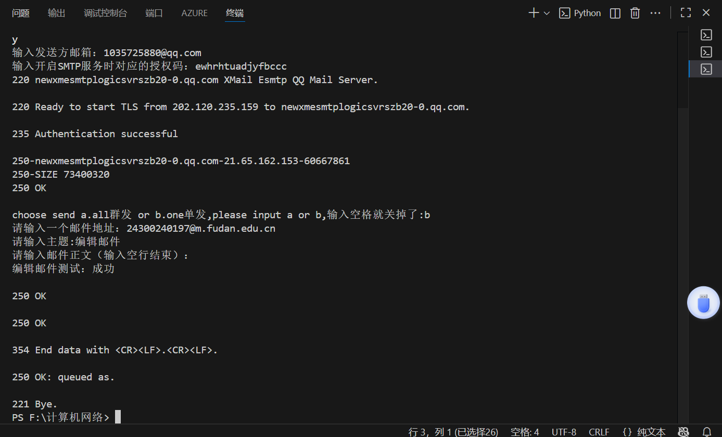
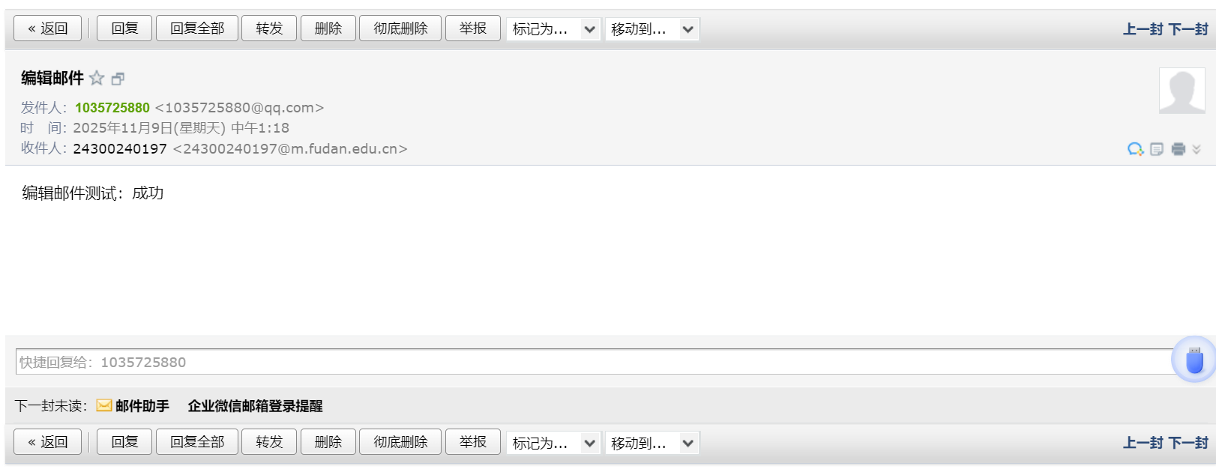
打开邮箱，发现确实收到了

2.群发邮件：
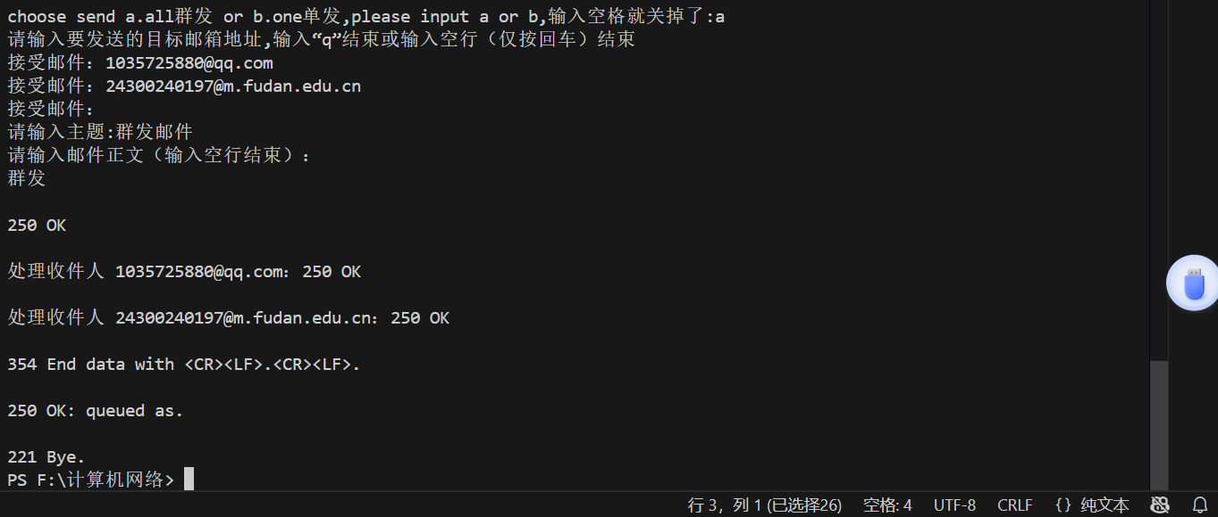
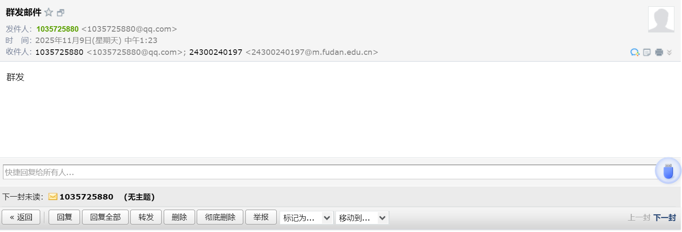
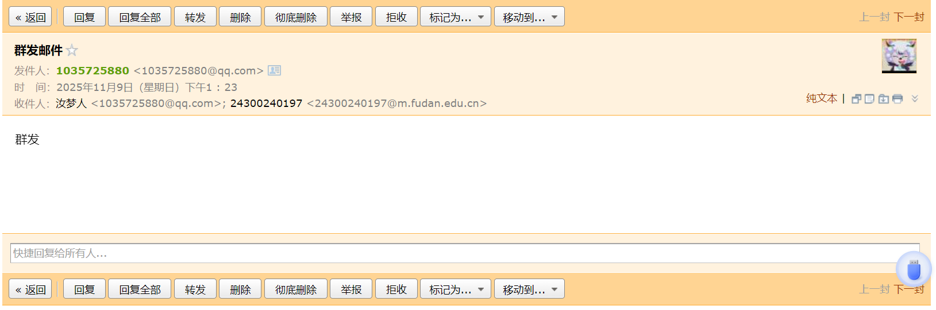
打开两个邮箱发现确实收到了

